Instructivo para fotografía de credencial institucional

- La fotografía puede ser tomada con el celular en posición vertical. Idealmente, puedes pedirle a otra persona que te ayude tomando la fotografía por ti.
- Es importante que se vea desde los hombros hasta un leve espacio por sobre la cabeza, como se puede apreciar en el ejemplo.

- Debemos considerar tomar la fotografía en un espacio con mucha iluminación, natural o artificial. Pero donde se observe correctamente tu rostro.
- También, debemos considerar que el fondo sea de un color neutro y claro: Blanco, gris claro, beige, crema o similares.
- Sólo se debe enviar una fotografía por estudiante y el nombre del archivo debe corresponder al nombre de la persona que envía la fotografía.

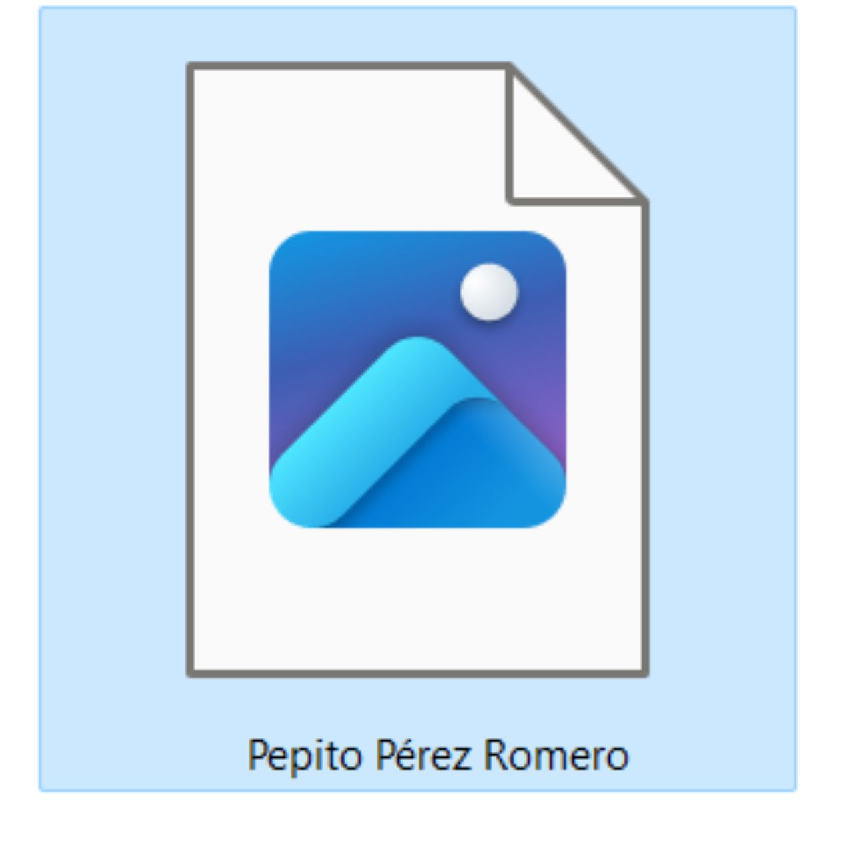

- Finalmente, debe ser enviada por correo electrónico a comunicaciones@projazz.cl, y el correo debe incluir como asunto: “Fotografía credencial”

Deadline: Desde el viernes 28 de julio y hasta el domingo 20 de agosto.

